Россия

Новосибирская областная

ассоциация врачей

630099 г. Новосибирск, ул. Серебренниковская, 42
тел., факс 223-97-00
e-mail: mp1@mp1.nsk.su
__________________________________________________________________

№ 3 от ___________25.01.2010 г. | Министру здравоохранения
на №________от_______ 200 г. | Новосибирской области
 | Кравченко О.В.

Уважаемая Ольга Васильевна!

В целях стимулирования профессиональной деятельности врачей и распространения передовых форм и методов работы лучших врачей Правительством РФ принято постановление от 13.01.2011 № 2 "О единовременном денежном поощрении лучших врачей" (вступает в силу 27.01.2011 года).
Этот документ увеличивает число номинаций на врачебном конкурсе по сравнению с прошлыми годами, хотя из конкурса исключена номинация «Лучший врач госпиталя ветеранов войн», с 2011 года конкурс пополнился такими врачебными специальностями как кардиология, сердечно-сосудистая хирургия, урология и эндокринология. Кроме того, добавлены номинации «За верность профессии», «За проведение уникальной операции, спасшей жизнь человека», «За создание нового метода лечения», «За создание нового метода диагностики», «За создание нового направления в медицине», «За вклад в развитие медицины, внесенный представителями фундаментальной науки» и «За медицинскую помощь пострадавшим во время войн, террористических актов и стихийных бедствий». По всем этим номинациям, кроме первой, награда может быть присуждена коллективу специалистов.

В 2011 году всероссийский конкурс будет проведен в десятый раз. Традиционно Новосибирскую область на данном конкурсе представляют победители областного конкурса «Врач года», проводимого Новосибирской областной ассоциацией врачей совместно с администрацией Новосибирской области.
Для участия во Всероссийском врачебном конкурсе в 2010 году уже представлены кандидатуры девяти номинантов областного конкурса «Врач года – 2010».
Практически ежегодно представители нашей области достойно занимают призовые места на общероссийском конкурсе:
- в 2004 году заведующая отделением функциональных и ультразвуковых методов исследований ГНОКДЦ Ирина Ивановна Волкова заняла II место в номинации «Лучший врач-исследователь»;
- в 2007 году заведующий отделением анестезии и реанимации МУЗ «ГКБ № 2» Евгений Михайлович Локтин признан победителем в номинации «Лучший анестезиолог-реаниматолог»;
- в 2008 году заведующая городским диабетологическим центром Ольга Владимировна Сазонова стала победительницей в номинации «Лучший эндокринолог»; заведующий хирургическим отделением Дорожной клинической больницы Андрей Викторович Козлов занял второе место в номинации «Лучший хирург»;
- в прошлом, 2009 году Новосибирская область была удостоена сразу трех наград: главный врач ГБУЗ «Новосибирский областной госпиталь ветеранов войн № 2» Людмила Владимировна Каннуникова стала победительницей в номинации «Лучший врач госпиталя ветеранов войн», заведующая отделением МБУЗ «Новосибирска инфекционная клиническая больница № 1» Ульянова Яна Савельевна стала победительницей в номинации «Лучший врач-инфекционист», заместитель главного врача МБУЗ «Городская клиническая больница № 25» по акушерству и гинекологии Матвеева Ирина Владимировна заняла третье место в номинации «Лучший акушер-гинеколог».
В 2009 году Губернатором Новосибирской области было поддержано предложения Правления НОАВ о присвоение конкурсу статуса официального мероприятия Новосибирской области, в результате чего было принято Постановление Губернатора Новосибирской области от 15.06.2009 № 256 "Об учреждении премии Губернатора Новосибирской области победителю областного конкурса профессионального мастерства "Лучший врач года" и проведении областного конкурса профессионального мастерства "Лучший врач года".

Данным постановлением предписывалось Департаменту здравоохранения Новосибирской области (Степанову В.В.) обеспечить проведение конкурса и финансирование расходов на проведение конкурса в счет средств, предусмотренных в областном бюджете Новосибирской области на подготовку и повышение квалификации, но, к сожалению, необходимого финансирования выделено так и не было. Конкурс в 2010 году был, по-прежнему, организован за счет средств ассоциации и спонсорской помощи.
Так же этим постановлением было утверждено Положение о конкурсе, которое не соответствует реалиям и сложившимся традициям его проведения на территории Новосибирской области. В положении отсутствует как таковая процедура проведения конкурса, а также раздел о специальных призах:
- «Признание», который вручается в трех номинациях – «Нашему учителю», «За преданность врачебной профессии» (лауреатами этих номинаций могут стать врачи, отдавшие медицине и воспитанию медицинских кадров свыше 30 лет), «За действие врача в экстремальных ситуациях по спасению жизни человека»;
- «Молодость. Новаторство, Талант», лауреатом которого может стать врач – специалист любой специальности, имеющий стаж работы в здравоохранении до 10 лет, проявивший себя как талантливый, подающий надежды врач, который, не смотря на небольшой стаж работы, пользуется уважением коллег и доверием пациентов;
- «Зрительских симпатий», который, по сути приравнивается к гран-при, поскольку это выбор коллег в зале;
- «Самой активной команде болельщиков» и пр.
На основании вышеизложенного, учитывая изменение состава номинаций общероссийского конкурса «Лучший врач», а также объективную необходимость проведения конкурса «Врач года» на территории Новосибирской области, что позволит определить лучших врачей области, способствовать поднятию авторитета врачебной профессии, общественному признанию усилий медицинских работников по сохранению здоровья населения,
просим Вас в ближайшее время, поскольку областной конкурс традиционно начинался в феврале месяце, а его финал проходил в канун Дня медицинского работника:
- инициировать новое постановление губернатора Новосибирской области о проведении областного конкурса профессионального врачебного мастерства, в котором предусмотреть совместное проведение данного конкурса Министерством здравоохранения Новосибирской области и Новосибирской областной ассоциации врачей.
- оказать содействие в решение вопросов финансирования проведения областного конкурса профессионального врачебного мастерства «Врач года» и

выплаты денежного поощрения победителям конкурса.
Со своей стороны готовы предоставить Вам проект Положения об областном конкурсе, утвержденный Правлением НОАВ, и предложения по списку кандидатур от НОАВ в организационный комитет конкурса.

С уважением,

Председатель Правления НОАВ, к.м.н. 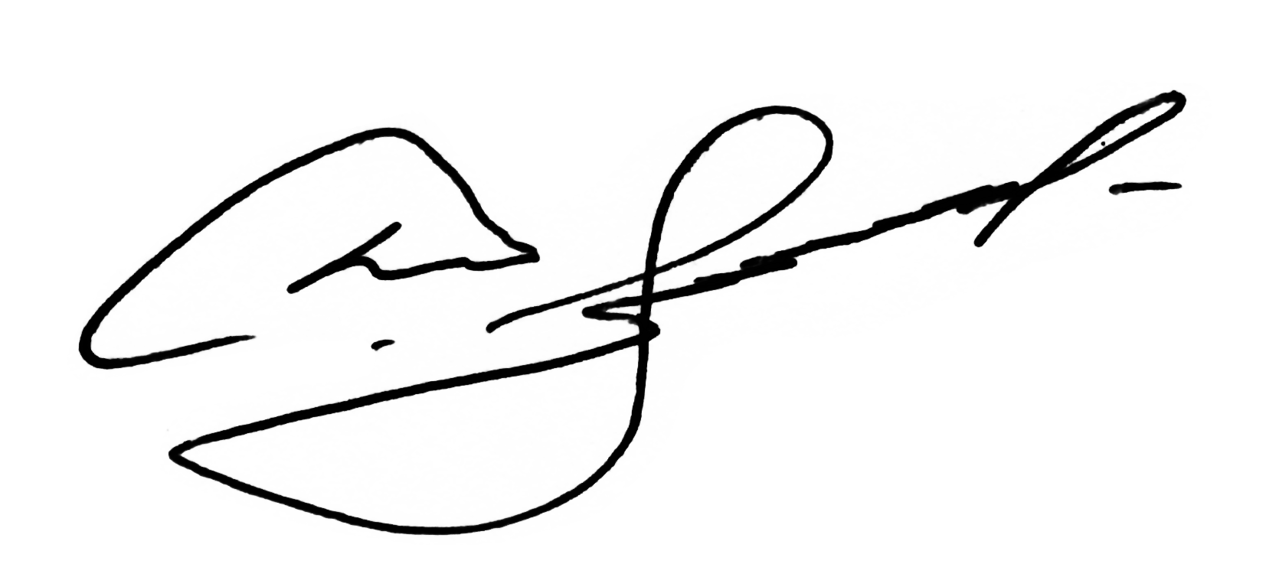 С.Б. Дорофеев

Лесникова
223 89 64

